|  |  |  |  |
| --- | --- | --- | --- |
| **Adı:** |  | **…………………. Lisesi** |  |
| **Soyadı:** |  | **………………. Eğitim Öğretim Yılı** | Tarih: ……/……/ 20.. |
| **Sınıfı:** |  | **DİN KÜLTÜRÜ VE AHLAK BİLGİSİ** | Aldığı Not |
| **No:** |  | **12. Sınıf 1.Dönem 2. Yazılı / Sınav Soruları** |  |

|  |  |  |  |  |  |
| --- | --- | --- | --- | --- | --- |
| 1. **Aşağıda verilen ifadelerin doğru veya yanlış olanlarını belirtiniz. (30 Puan)** | | | | | |
|  | **Doğru** | **Yanlış** |  | | |
| 1 |  | X | İslam öncesinde, Türklerin hepsi tek bir dine inanmaktaydı. | | |
| 2 | X |  | Selçuklu Devleti ile Türkler, İslam dünyasına hâkim olmuşlardır. | | |
| 3 | X |  | İslam’ın Türklerin karakterlerine uygun olması, İslam’ı benimsemelerinde önemli bir etken olmuştur. | | |
| 4 | X |  | Ribatlar, sonraki dönemlerde tekke ve zaviye olarak hizmet vermeye başlamıştır. | | |
| 5 |  | X | Mevlana Celaleddin-i Rumi, Konya’da dünyaya gelmiştir. | | |
| 6 | X |  | Allah’a ve peygambere itaat eden kişiler, şehitler ve peygamberlerle birlikte olacaklardır. | | |
| 7 | X |  | Malazgirt Zaferi ile Anadolu’nun Türkleşmesi ve Müslümanlaşması sağlanmıştır. | | |
| 8 |  | X | Türkiye’deki ve Dünya’daki en yaygın mezhep Şafii mezhebidir. | | |
| 9 | X |  | Hacı Bayramı Veli, Türk birliğinin sağlanmasına önemli katkılarda bulunmuştur. | | |
| 10 | X |  | Doğruluk konusunda hassas olan kişilere “Sıddık” adı verilir. | | |
| 1. **Aşağıda verilen kavram sorularını cevaplayınız. (30 Puan)** | | | | | |
| **1** | Türklerle Müslüman Araplar arasında bağların oluşmasına sebep olan savaş hangisidir? | | | Malazgirt savaşı | **Talas Savaşı** |
| **2** | Sınır boylarında ve stratejik noktalarda bulunan, İslam’ın Horasan’da ve Maveraünnehir bölgesinde yayılmasında önemli katkıları olan askeri amaçlı yapılara ne ad verilir? | | | **Ribat** | Fütüvvet |
| **3** | “Kardeşim” anlamına gelen ve esnafın kardeşlik hukuku içinde, dini tasavvufi bir terbiye ile yetişmelerini amaçlamış yapı hangisidir? | | | Fütüvvet | **Ahilik** |
| **4** | 12 imama inanmayı inanç konularından sayan, Kuran ve sünnetin yanında 12 imamın söz ve davranışları da dinin kaynakları arasında kabul eden mezhep hangisidir? | | | **Caferilik** | Eşarilik |
| **5** | Ebu Hanife’nin inanç alanındaki görüşleri çerçevesinde Ehli Sünnet itikadını sistemleştirmiş ve Hanefi mezhebinin yaygın olduğu yerlerde itikadi olarak kabul görmüş mezhep imamı kimdir? | | | **İmam Maturidi** | İmam Eşari |
| **6** | İmam Maturidi’nin nakil ile aklı uzlaştırmayı gaye edindiği, önceki kelamcıların tartışmadığı önemli problemleri tartıştığı ve inanç konularını temellendirdiği kitabı hangisidir? | | | Er Risale | **Kitabü’t Tevhit** |
| **7** | Ahmet Yesevî’nin, İslam’ın en uzak Türk boylarına kadar yayılmasına katkı sağlayan eseri hangisidir? | | | Mesnevi | **Divan-ı Hikmet** |
| **8** | Tasavvufi ilkelere bağlı kalarak usta, kalfa ve çırak ilişkilerini düzenlemiş; esnafları teşkilatlandırarak İslam medeniyetine katkıda bulunmuş mutasavvıf kimdir? | | | Mevlana Celalettin Rumi | **Ahi Evran** |
| **9** | Tasavvuf geleneği içinde eğitimini tamamladıktan sonra Anadolu’ya gelerek yerleşen ve Yeniçeri Ocağı’nın piri olarak seçilmesinden sonra tarikatı daha da güçlenen mutasavvıf kimdir? | | | **Hacı Bektaşi Veli** | Hacı Bayramı Veli |
| **10** | Hangisi Yunus Emre’nin en önemli iki eserinden biridir? | | | Er Risale | **Risaletün Nushiyye** |

|  |  |
| --- | --- |
| 1. **Aşağıda verilen test soruları cevaplandırınız.** (Her bir soru 5 puan, Toplam 20 Puan) | |
| **1.**   1. Türk bölgelerine giden din bilginlerinin ve sufilerin çabaları 2. Yeni Müslüman olan Türk devletlerinin ılımlı yaklaşımları 3. Araplarla kurulan ticari dostluklar 4. Askeri açıdan yapılan baskılar   **Yukarıda verilenlerden hangilerinin Türklerin İslam’ı benimsemelerinde etkili olduğu söylenemez?**   1. **Yalnız IV** 2. Yalnız I 3. Yalnız III 4. I ve IV 5. III ve IV | **2.**   1. Ehlisünnet inancının oluşmasına zemin hazırlamıştır. 2. Ehlisünnet inancının kurucusudur. 3. Hem Sünni hem de Şii kaynaklarda saygı ile anılan bir isimdir. 4. “Usul-ü Fıkıh” ilminin temellerini atmıştır.   **Yukarıda aşağıdaki din bilginlerinden hangisine yer verilmemiştir?**   1. **Ebu Hanife** 2. Ahmet Yesevî 3. İmam Şafii 4. İmam Maturidi 5. Cafer es Sadık |
| **3.**   * İslam’ın Horasan’da ve Maveraünnehir bölgesinde yayılmasında önemli etkileri olmuştur. * Sonraki dönemlerde tekke ve zaviye olarak hizmet etmeye başlamıştır. Mutasavvıfların İslam dinini yaymak için kullandıkları merkezler haline gelmiştir. * Türkler buralarda hem İslam’ı kabul etmişler hem de İslam’ın yayılması için hizmetlere bulunmuşlardır.   **Yukarıda özellikleri verilen askeri yapılar aşağıdakilerden hangisi ile ifade edilir?**   1. Fütüvvet 2. Ahilik 3. **Ribat** 4. Tasavvuf 5. Mürit | **4.**   * “Eline, diline, beline sahip ol.” * “Ya olduğun gibi görün, ya göründüğün gibi ol.” * “Yaratılanı hoş gördük yaratandan ötürü.” * “Sen seni bil sen seni.”   **Yukarıda verilen sözler sahipleri ile eşleştirildiğinde hangi mutasavvıf dışarıda kalır?**   1. **Ahmet Yesevî** 2. Yunus Emre 3. Hacı Bektaşi Veli 4. Mevlana 5. Hacı Bayramı Veli |
| 1. **Aşağıda verilen klasik soruları cevaplandırınız.** (Her bir soru 10 puan, Toplam 20 Puan) | |
| **1. Türklerin İslam dinini kabul etmesinde etkili olan ortak duygular nelerdir? 3 tanesini yazınız.** | **2. İslam dininin Türkler arasında yayılmasında etkili olan 3 teşkilatı yazınız.** |

Başarılar Dilerim 😊

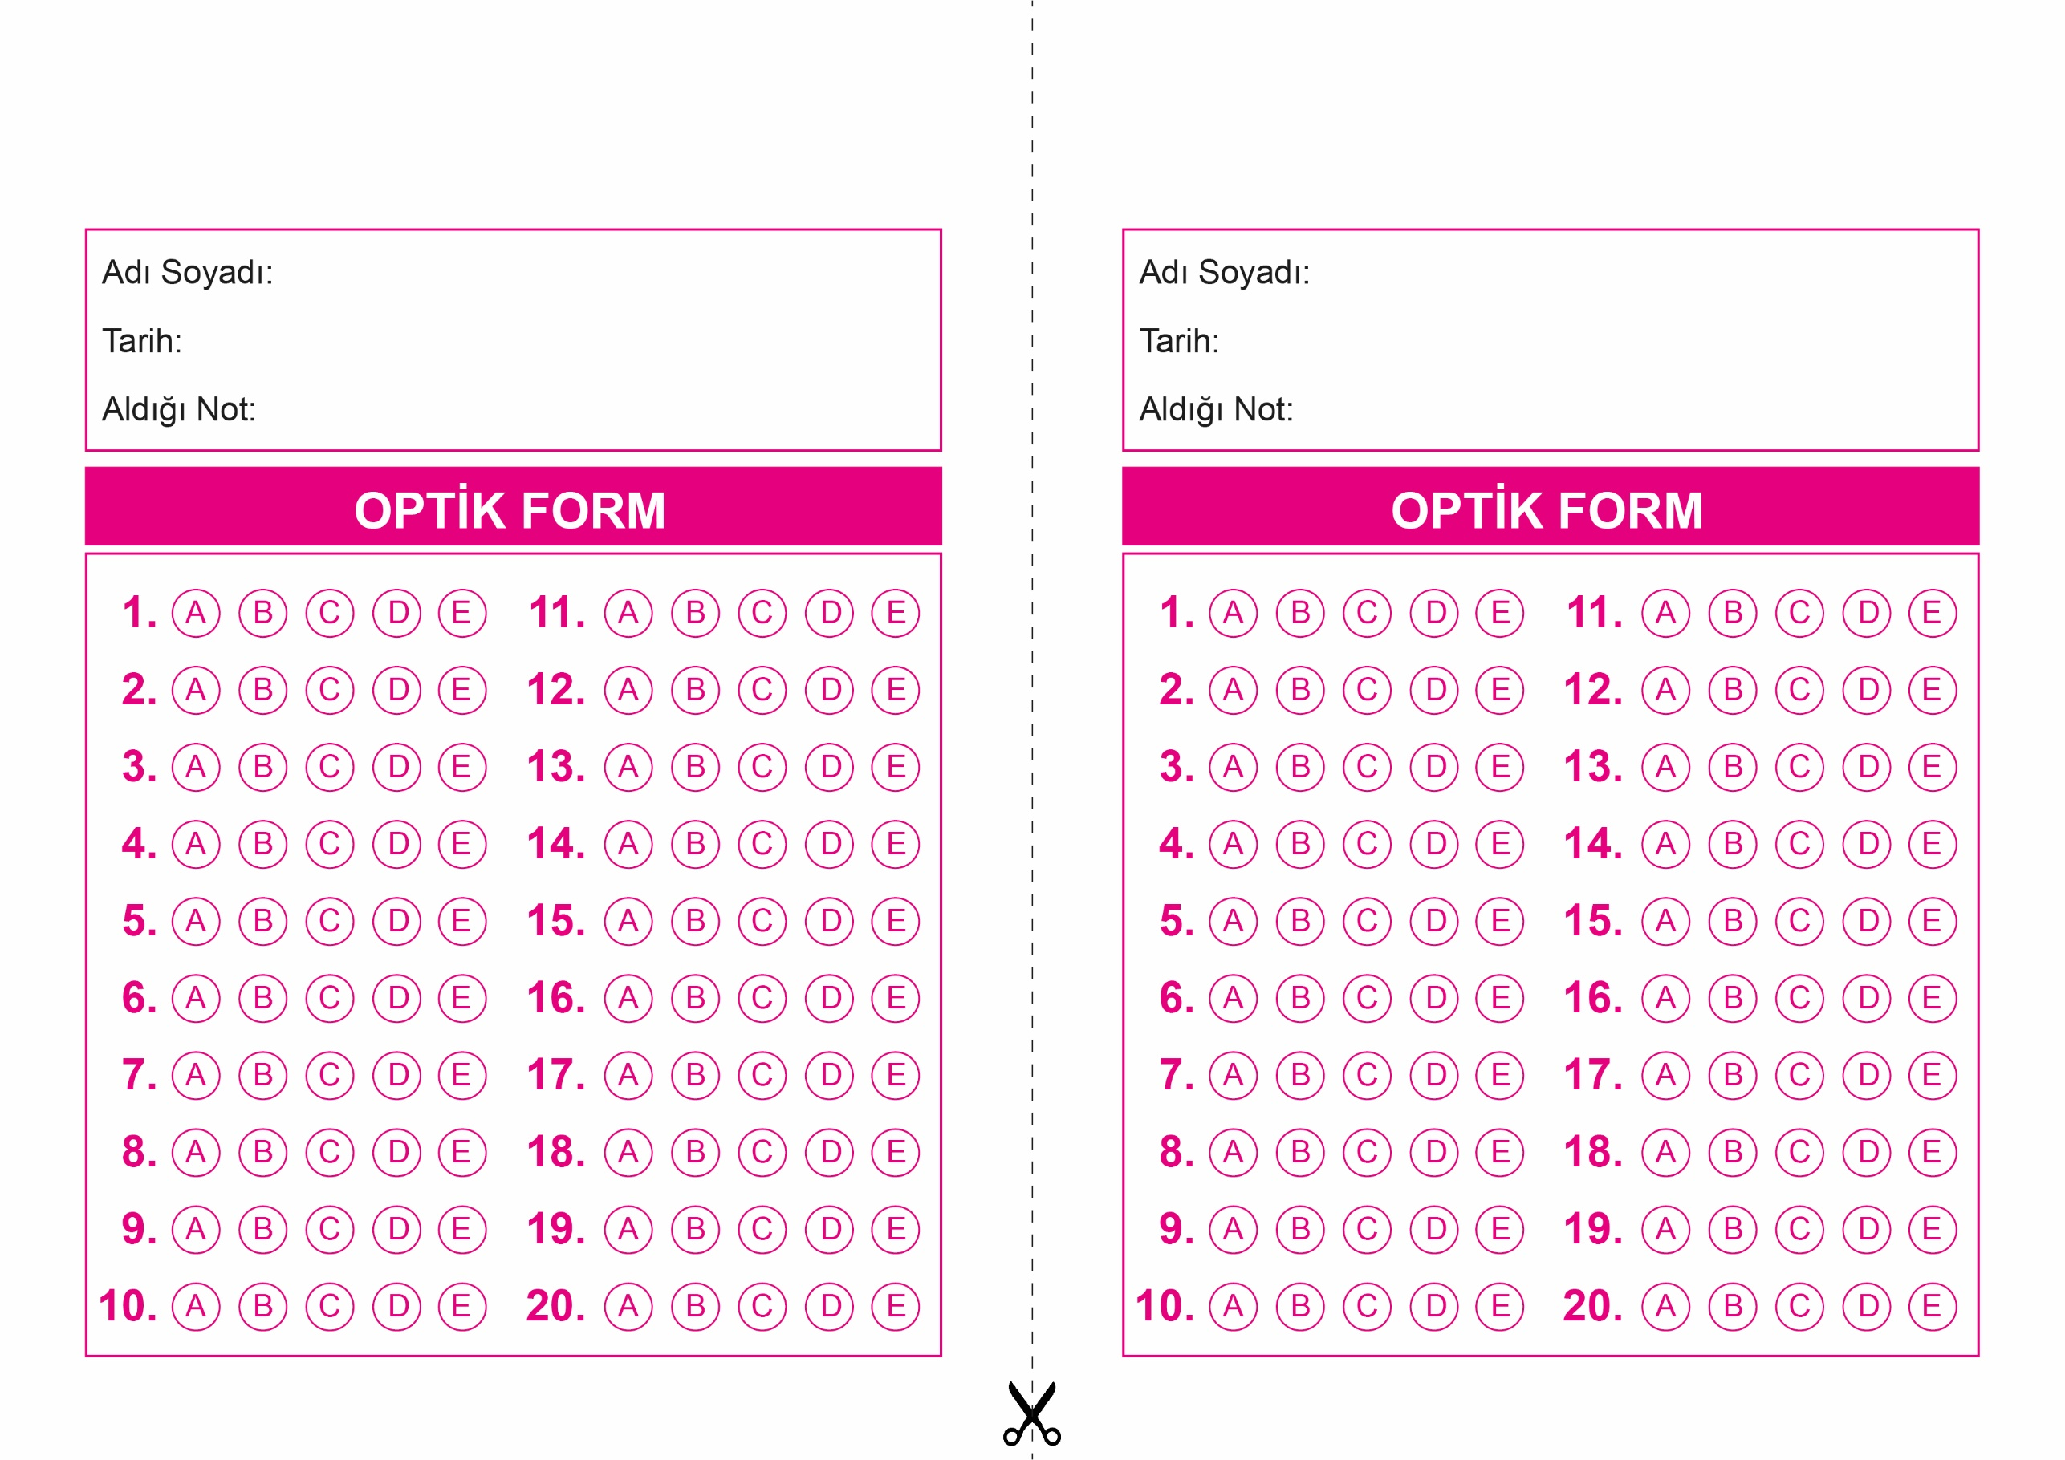

DİN KÜLTÜRÜ VE AHLAK BİLGİSİ

12. Sınıf 1.Dönem 2. Yazılı / Test Sınavı-1

OPTİK FORMU FOTOKOPİ İLE (A4 KAĞIDI) ÇOĞALTTIKTAN SONRA BURADAN KESEBİLİRSİNİZ.

DİN KÜLTÜRÜ VE AHLAK BİLGİSİ

12. Sınıf 1.Dönem 2. Yazılı / Test Sınavı-1

DİN KÜLTÜRÜ VE AHLAK BİLGİSİ

6. Sınıf 2.Dönem 1. Yazılı / Sınav Soruları



**12. SINIF SINAV VE CEVAP ANAHTARI İÇİN TIKLAYINIZ.**

